Министерство науки и высшего образования Российской Федерации Федеральное государственное бюджетное образовательное учреждение   
высшего образования

ТОМСКИЙ ГОСУДАРСТВЕННЫЙ УНИВЕРСИТЕТ   
СИСТЕМ УПРАВЛЕНИЯ И РАДИОЭЛЕКТРОНИКИ (ТУСУР)

Кафедра компьютерных систем в управлении и проектировании (КСУП)

ПРОЕКТ СИСТЕМЫ

по дисциплине «Основы разработки САПР»

на тему «Разработка плагина «Построение втулки для катушки»

для САПР «Компас 3D»

Выполнил:

студент гр. 586–1

_______В.А. Зорин

«___» ____________2020 г.

Руководитель:

к.т.н, доцент каф. КСУП

_______ А.А. Калентьев

«___» ____________2020 г.

Томск 2020

## Проект системы

## Описание САПР

КОМПАС-3D — система трехмерного проектирования, ставшая стандартом для тысяч предприятий, благодаря сочетанию простоты освоения и легкости работы с мощными функциональными возможностями твердотельного и поверхностного моделирования. Ключевой особенностью продукта является использование собственного математического ядра С3D и параметрических технологий, разработанных специалистами АСКОН. КОМПАС-3D обеспечивает поддержку наиболее распространенных форматов 3D-моделей (STEP, ACIS, IGES, DWG, DXF), что позволяет организовывать эффективный обмен данными со смежными организациями и заказчиками, использующими любые CAD / CAM / CAE-системы в работе [1].

Система позволяет:

- быстро сгенерировать комплекты конструкторской и технологической документации, необходимые для выпуска изделий (сборочные чертежи, спецификации, деталировки и т.д.);

- передать геометрию изделий во внешние расчетные пакеты;

- передать геометрии в пакеты разработки управляющих программ для оборудования с ЧПУ;

- создать дополнительные изображения изделий (например, для составления каталогов, создания иллюстраций к технической документации и т.д.).

Моделирование изделий в КОМПАС-3D можно вести как: "снизу вверх" (используя готовые компоненты), так и "сверху вниз" (проектируя компоненты в контексте конструкции), опираясь на компоновочный эскиз (например, кинематическую схему), либо смешанным способом. Благодаря такому подходу обеспечивается легкая модификация получаемых моделей.

Система «Компас-3D» предназначена для создания трёхмерных моделей отдельных деталей и сборочных единиц. Параметрическая технология позволяет быстро получать модели типовых изделий на основе проектированного ранее прототипа.

Система «Компас-3D» предоставляет следующие возможности:

* проектирование машиностроительных и приборостроительных изделий;
* классическое твердотельное моделирование;
* создание листовых деталей и обечаек;
* проектирование с применением сложных поверхностей;
* формирование электронной модели изделий;
* решение различных задач в архитектурно-строительном и технологическом проектировании;
* проектирование с помощью технологии MinD.
  1. Описание API

В КОМПАС на данный момент существуют API двух версий: API 5 и API 7. Обе версии реализуют различные функции системы и взаимно дополняют друг друга. Обе версии программных интерфейсов поддерживаются и развиваются с учетом самих изменений в системе. В основном, для создания полноценных подключаемых модулей достаточно методов и свойств интерфейсов API 5.

Главным интерфейсом API системы КОМПАС является KompasObject. Методы этого интерфейса реализуют наиболее общие функции работы с документами системы, системными настройками, файлами, а также дают возможность получить указатели на другие интерфейсы (интерфейсы динамического массива, работы с математическими функциями, библиотек моделей или фрагментов и различных структур параметров определенного типа).

Ниже в таблице 1.1 представлены свойства и методы интерфейса KompasObject, которые были использованы при разработке плагина.

Таблица .1 – Методы и свойства интерфейса KompasObject, используемые при разработке плагина.

|  |  |  |
| --- | --- | --- |
| Название | Тип | Описание |
| Document3D() | ksDocument | Метод для получения указателя на интерфейс трехмерного графического документа (детали или сборки) |
| Visible | Bool | Свойство видимости приложения |
| Quit() |  | Метод для закрытия активного окна приложения КОМПАС |

В таблице 1.2 представлены методы интерфейса ksEnity, которые были использованы при разработке плагина.

Таблица 1.2 – Методы и свойства интерфейса ksEnity, используемые при разработке плагина.

|  |  |  |
| --- | --- | --- |
| Название | Тип | Описание |
| Create() | bool | Создать объект в модели |
| Update() | Bool | Изменить свойства объекта |

В таблице 1.3 представлены методы интерфейса ksDocument3D, которые были использованы при разработке плагина.

Таблица 1.3 – Методы и свойства интерфейса ksDocument3D, используемые при разработке плагина.

|  |  |  |
| --- | --- | --- |
| Название | Тип | Описание |
| Create (boll invisible, bool _typeDoc) | bool | Создать документ – модель (деталь или сборку) |
| GetPart (int type) | ksPart | Получить указатель на интерфейс компонента в соответствии с заданным типом |

В таблице 1.4 представлены типы объектов документа - модели, которые были использованы при разработке плагина.

Таблица 1.4 – типы объектов документа – модели.

|  |  |  |
| --- | --- | --- |
| Идентификатор объекта | Название объекта | Интерфейс параметров |
| o3d_planeXOZ | Плоскость XOZ | ksPlaneParam |
| o3d_planeYOZ | Плоскость YOZ | ksPlaneParam |
| o3d_planeXOY | Плоскость XOY | ksPlaneParam |
| o3d_sketch | Эскиз трехмерной операции | ksSketchDefinition |
| o3d_baseExtrusion | Операция выдавливания | ksBaseExtrusionDefinition |

1. **Обзор аналогов**

В качестве аналога будет рассмотрен плагин под названием Fasteners для моделирования метрических болтов и гаек. Плагин применяется при изготовлении составных или сборочных деталей в сфере машиностроении для решения задач проектирования в системе «FreeCAD» [2].

После запуска плагина, при выборе какого-либо винта, плагин автоматически создает винт в исходном положении с размерами по умолчанию. После построения данные можно менять на свои.

С помощью данного плагина пользователь может строить и изменять параметры болтов и гаек разных типов и видов, указывая необходимые для построения параметры, такие как:

- диаметр;

- длина;

- включить/Выключить резьбу.

Для экономии ресурсов процессора по умолчанию резьба не отображается.

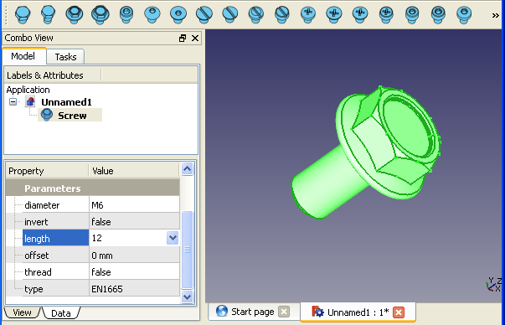

Рисунок 2.1 – Построение болтов

Также можно строить крепежные детали.

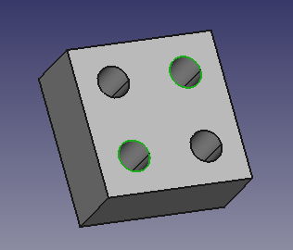

Рисунок 2.2 – Крепежная деталь

Крепежные детали могут быть прикреплены к элементам в других частях. Чтобы прикрепить винт к детали, деталь должна иметь элементы с круговыми краями, например отверстия.

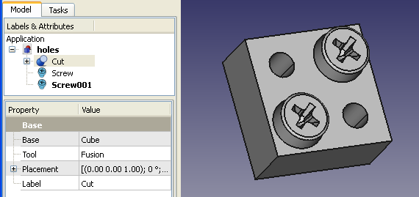

Рисунок 2.3 – Прикрепление винта к крепежной детали

Для данного вида деталей есть возможность настроить:

- свойство смещения;

- свойство инвертирования.

Можно прикреплять винты, болты к деталям, можно делать отверстия, после делать резьбу на болтах и вкручивать болты в отверстия.

## Описание предмета проектирования

Предметом проектирования является модель втулки для катушки. Втулка – плоские или прямоугольные кольца, служащие для прочного и герметичного присоединения их друг к другу, к машинам, аппаратам и ёмкостям, для соединения валов и других вращающихся деталей. Втулка – является телом вращения, которая имеет осевое отверстие, в которое входит сопрягаемая деталь. Данная втулка необходима для катушек, она является важной деталью в строении катушки. Две такие втулки соединяются друг с другом и образуется катушка, на которую наматывают проволоку, леску, нитки и прочее.

Данная втулка должна содержать следующие параметры:

* Внутренний диаметр маленького отверстия D1: от 50мм до 60мм;
* Внешний диаметр маленького отверстия D2: от 80мм до 90мм;
* Внутренний диаметр среднего отверстия D3: от 180мм до 190мм;
* Внешний диаметр среднего отверстия D4: от 195мм до 220мм;
* Внутренний диаметр большого отверстия D5: от 195мм до 220мм;
* Внешний диаметр основания D6: от 230мм до 260мм;
* Длина перемычек L: от 45мм до 55мм;

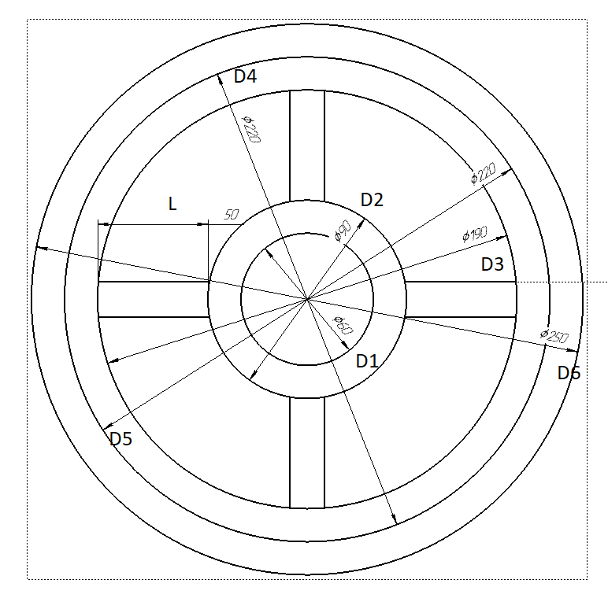

Рисунок 3.1 – Вид детали сверху с обозначенными параметрами

* Высота маленького отверстия H1: от 10мм до 35мм;

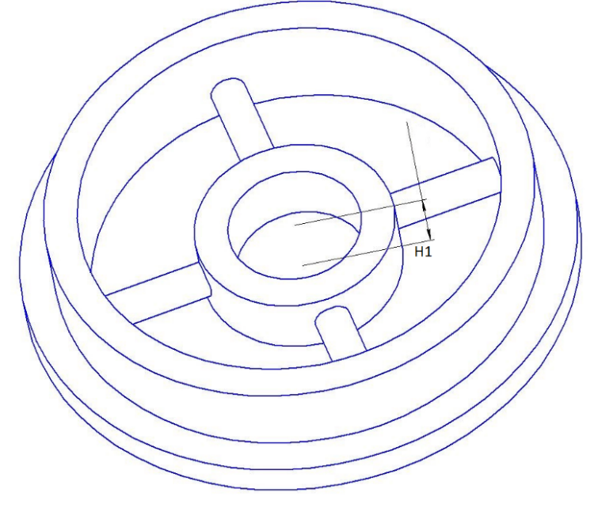

Рисунок 3.2 – Произвольный вид детали с обозначенными параметрами

* Высота среднего отверстия H2: от 10мм до 35мм;
* Высота большого отверстия H3: от 10мм до 35мм;
* Общая высота втулки H4: от 10мм до 35мм;

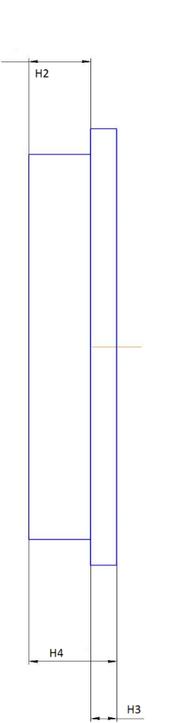

Рисунок 3.3 – Вид детали сбоку с обозначенными параметрами

* Диаметр перемычек D7: от 45мм до 55мм.

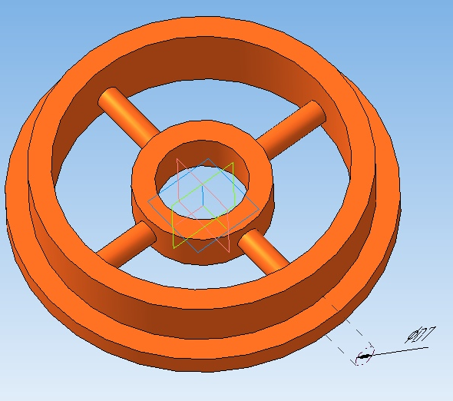

Рисунок 3.4 – Обозначение диаметра перемычек

На рисунке 3.5 представлен вид на 3D модель втулки.

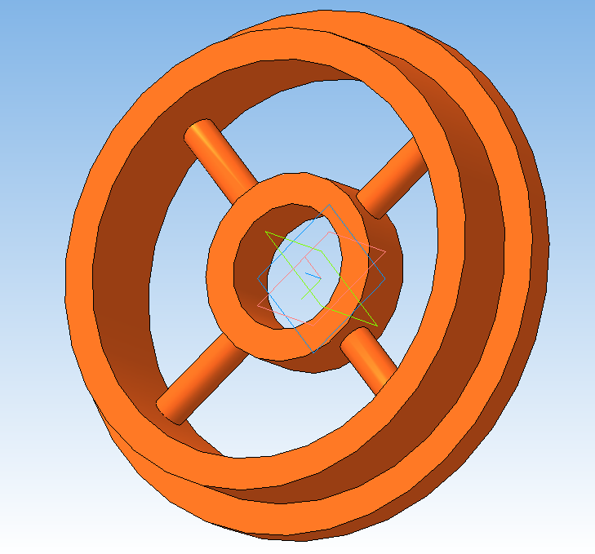

Рисунок 3.5 – Вид на 3D модель втулки

1. **Проект программы**
   1. **Диаграмма USE CASE**

Диаграммы вариантов использования описывают взаимоотношения и зависимости между группами вариантов использования и действующих лиц, участвующими в процессе. Диаграммы вариантов использования предназначены для упрощения взаимодействия с будущими пользователями системы, с клиентами, и особенно пригодятся для определения необходимых характеристик системы. Другими словами, диаграммы вариантов использования говорят о том, что система должна делать, не указывая сами применяемые методы. Любые системы проектируются с учетом того, что в процессе своей работы они будут использоваться людьми и/или взаимодействовать с другими системами. Сущности, с которыми взаимодействует система в процессе своей работы, называются actor, причем каждый actor ожидает, что система будет вести себя строго определенным, предсказуемым образом.

**Actor** – это множество логически связанных ролей, исполняемых при взаимодействии с прецедентами или сущностями (система, подсистема или класс). **Actor** может быть человек или другая система, подсистема или класс, которые представляют нечто вне сущности.

**Прецедент (use - case)** - описание множества последовательных событий, выполняемых системой. Прецедент представляет поведение сущности, описывая взаимодействие между actorи системой. Прецедент не показывает, "как" достигается некоторый результат, а только "что" именно выполняется [3,4].

На рисунке 4.1 представлена диаграмма вариантов использования.

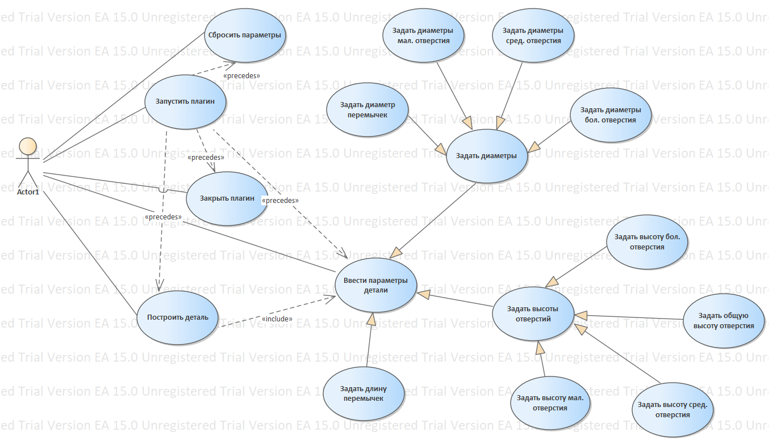

Рисунок 4.1 – Диаграмма вариантов использования

**4.2 Диаграмма классов**

***Диаграмма*** – это графическое представление набора элементов, чаще всего изображенного в виде сущностей. Язык UML включает **13** видов диаграмм, среди которых на первом месте в списке — диаграмма классов.  
Диаграммы классов показывают набор классов, интерфейсов, а также их связи. Диаграммы этого вида чаще всего используются для моделирования объектно-ориентированных систем. Они предназначены для статического представления системы. Большинство элементов UML имеют уникальную и прямую графическую нотацию, которая дает визуальное представление наиболее важных аспектов элемента [4].

**Класс** – это описание набора объектов с одинаковыми атрибутами, операциями, связями и семантикой. Графически класс изображается в виде прямоугольника, разделенного на 3 блока горизонтальными линиями:

* имя класса
* атрибуты (свойства) класса
* операции (методы) класса.

Для атрибутов и операций может быть указан один из трех типов видимости:

* **-** — private (частный)
* **#** — protected (защищенный)
* **+** — public (открытый)

Для реализации подсистемы были спроектированы следующие классы:

* ModelParametersForm – класс диалогового окна, обеспечивающий взаимодействие между пользователем и программой через форму;
* KompasApp – класс, обеспечивающий взаимодействие с методами Kompas;
* Parameters − класс, хранящий в себе все параметры модели втулки;
* BuilderDetail – класс для построения детали;
* Parameter – класс, хранящий в себе минимальные и максимальные значения для параметров. Более подробное описание, приведенных выше классов, представлено в приложении А. Ниже представлена UML – диаграмма классов (рисунок 4.2).

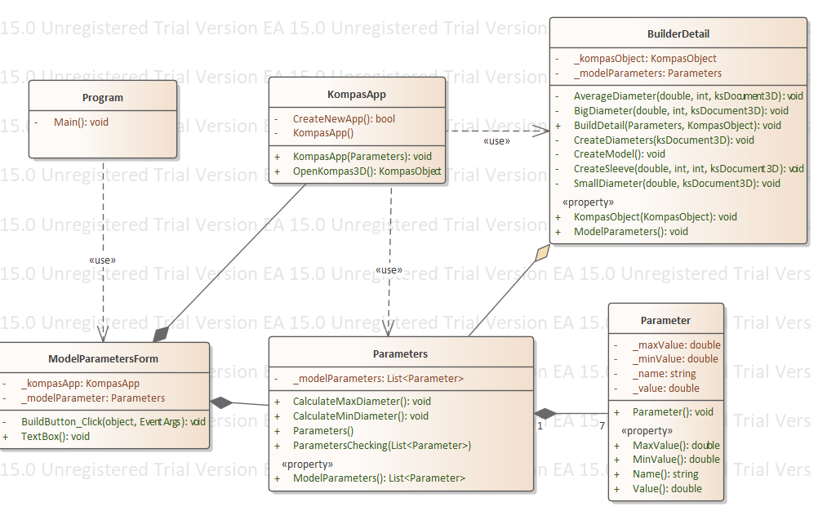

Рисунок 4.2 – UML – диаграмма классов.

**4.3 Макет пользовательского интерфейса**

Плагин представляет собой форму с полями для ввода параметров. Запуск построения осуществляется кнопкой «Построить». На рисунке 4.3 представлен интерфейс плагина.

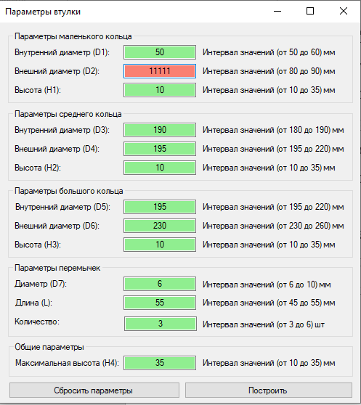

Рисунок 4.3 – Макет пользовательского интерфейса

Группа «Параметры маленького кольца» - в данной группе находятся поля для заполнения данных о маленьком отверстии.

Группа «Параметры среднего кольца» - в данной группе находятся поля для заполнения данных о среднем отверстии.

Группа «Параметры большого кольца» - в данной группе находятся поля для заполнения данных о большом отверстии.

Группа «Параметры перемычек» - в данной группе находятся поля для заполнения данных о перемычках.

Группа «Общие параметры» - группа доп. параметров.

Группа «Построить» - Кнопка, отвечающая за построение детали.

Группа «Сбросить параметры» - Кнопка, отвечающая за сброс введенных ранее параметров детали.

Чтобы построить необходимую нам деталь, используя данный плагин, необходимо запустить плагин. Запустить приложение КОМПАС-3D. Далее необходимо ввести необходимые данные. При вводе некорректных значений программа выделяет красным цветом поле, где была введена ошибка и сбрасывает значение на последнее правильное. После корректного ввода всех значений, нужно нажать на кнопку «Построить», чтобы создать деталь.

**Список используемых источников**

1. Компас 3d [Электронный ресурс]. – URL: <https://kompas.ru/kompas-3d/about/#about> (Дата обращения: 24.02.2020).
2. Плагин для построения болтов и крепежных деталей “Fasteners” [Электронный ресурс]. – URL: [http://theseger.com/projects/2015/06/fasten ers-workbench-for-freecad/](http://theseger.com/projects/2015/06/fasten%20ers-workbench-for-freecad/) (Дата обращения: 24.02.2020).
3. UML. Основы / Фаулер, М. – 3-е изд., пер. с англ. – СПб: Символ-Плюс, 2004. – 192 с.
4. Новые технологии в программировании: учебное пособие / А.А. Калентьев, Д. В. Гарайс, А. Е. Горяинов. – Томск, 2014. − ­ 176 стр.